管理体系审核记录表
过程与活动、  抽样计划 | 涉及  条款 | 受审核部门：办公室 主管领导：郝玉洁 陪同人员：尹琼斯 | 判定
 |  | 审核员：姜海军 审核时间：2022年11月03日
审核条款：
QMS:9.1.1监视、测量、分析和评价总则，9.1.3分析和评价，
EMS:6.1.2环境因素、6.1.3合规义务、8.1运行控制、8.2应急准备和响应、9.1监视、测量、分析和评价（9.1.1总则、9.1.2合规性评价），
OHSMS:6.1.2危险源的辨识与评价、6.1.3合规义务、8.1运行控制、8.2应急准备和响应、9.1监视、测量、分析和评价（9.1.1总则、9.1.2合规性评价），
环境因素、危险源 | EO6.1.2 | 提供了《SS-OP-03环境因素识别和评价控制程序》和《SS-OP-04危险源辨识、风险评价和控制策划程序》，对环境因素、危险源的识别、评价结果、控制手段等做出了规定。  办公室统筹负责公司环境因素和危险源的识别评价，各部门识别后交办公室统一汇总。  1、查“环境因素识别汇总表”，识别了办公区、车间、仓库、相关方活动方面的环境因素，涉及办公室的环境因素有生活垃圾、生活废水排放、打印机废鼓、汽车尾气、废灯管、电能消耗、水源消耗、潜在火灾等，考虑了生命周期观点。  采用评分标准以打分的方式评价重要环境因素，评价出办公室的重要环境因素为潜在火灾和电能消耗；  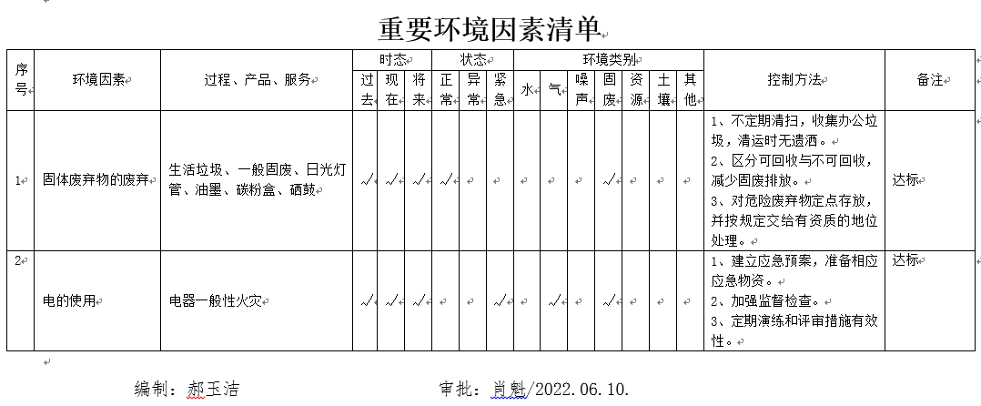  2、查“危险源辨识与风险评价表”，识别了办公区、车间、仓库、采购活动、销售活动的危险源，其中识别了办公室的危险源主要包括电线老化、电脑辐射、长时间办公、消防器材配备不足，或压力不足、电器漏电、电线短路、车辆违章行驶、电源插座接线松动，破损，超负荷使用等。  对识别出的危险源采取D=LEC进行评价；  查“重大危险源”，评价出办公室重大危险源包括：潜在火灾、触电伤害、道路交通事故等。  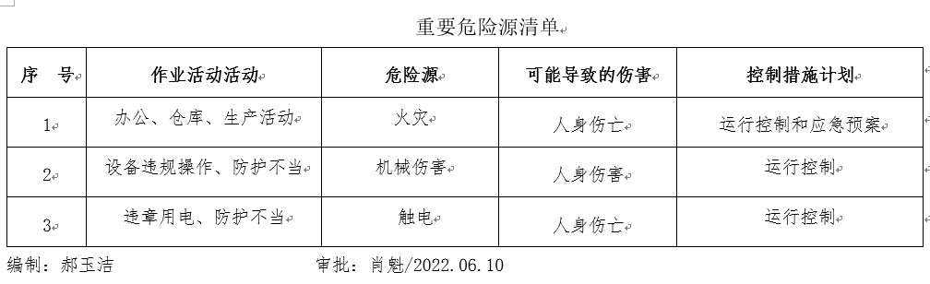  策划了控制措施，制订了环境、职业健康安全管理方案以及应急预案。  经组织评价，组织策划的措施基本能够满足风险和机遇应对需要，能够与识别的风险和机遇对产品符合性的潜在影响相适应，基本满足标准要求。  3、通过日常培训教育、日常检查、应急预案、管理方案等对重要环境因素和重大危险源实施控制，具体见EO8.1审核记录。 | Y
合规义务  合规性评价 | EO:6.1.3  EO:9.1.2 | 编制了《SS-OP-05合规性义务和评价控制程序》，对法律法规的识别、更新和应用进行规定，规定了对本公司法规及其他要求的合规性评价的要求。  1、提供了“法律、法规和其他要求清单”，识别了企业相关环境和职业健康安全法律法规、标准和其他要求，如：中华人民共和国民法典、中华人民共和国环境保护法、中华人民共和国固体废物污染环境防治法、中华人民共和国大气污染防治法、中华人民共和国噪声污染防治法、中华人民共和国职业病防治法、中华人民共和国消防法、中华人民共和国妇女权益保障法、中华人民共和国传染病防治、安徽省劳动防护用品监督管理办法、中华人民共和国社会保险法、安徽省消防条例、安徽省环境保护条例、消防安全标志设置要求、安徽省劳动防护用品监督管理办法等，基本符合。  公司通过培训方式向有关员工传达法律、法规及其它要求的相关要求。  2、提供了2022年06月10日的“合规性评价表”、“合规性评价报告”，从污水排放、固体废弃物排放、能源的使用和消耗、安全生产、职业健康、紧急情况和事件等多方面结合企业的实际运行情况，进行了合规性评价，评价结果均为合规，评价人：郝玉洁、肖魁等。  郝玉洁介绍未发生过环境、职业健康安全事件，未有其他单位和个人投诉，无环境、职业健康安全事件发生，现场审核时也未发现违规情况。 | Y
运行的策划和控制  财务支持 | EO 8.1 | 公司策划了环境安全管理相关程序文件和管理制度《SS-OP-16 应急准备和响应控制程序》、《仓库管理制度SS-SC-04-2022》、《交通补贴及私车公用管理办法SS-SC-06-2022》、《劳动人事管理制度SS-SC-07-2022》、《综合楼后勤生活保障管理规定SS-SC-08-2022》、《文明办公及日常礼仪规范SS-SC-09-2022》、《现场管理规定SS-SC-10-2022》、《进一步加强安全生产工作的规定SS-SC-11-2022》等；  企业从事高低压电气成套设备的生产和售后服务，生产过程主要是高低压电气成套产品组装调试，无喷涂电镀工序，根据《建设项目环境影响评价分类管理名录》无需环评。  提供了建设项目环境影响登记表  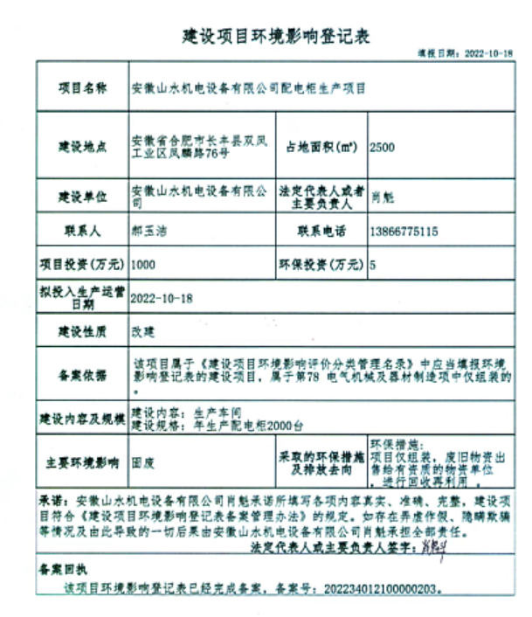  为了满足质量/环境/安全管理体系的需要，资金投入包括：垃圾桶、固废处理、消防器材、培训、劳保用品、员工五险、防暑降温，共计约10万元。  审核时正在申办排污登记表，2022.11.11日补充提供了《固定污染源排污登记回执》，登记编号: 9134010014917253X9001Z，有效期:2022年11月11日至2027年11月10日，见附件。  现场观察：  1、公司租赁办公楼和车间，占地面积约1200平方米。工作场所布局合理，光照及温度适宜，通风良好，办公环境安静。现场查看厂区，规划合理，路面干净，种有绿植花草，设有专用车位，停车规范，工作环境较好，外来人员有登记管理。  2、无工业废水，生活废水排入市政污水管道；办公室无废气和噪声排放。  3、固废在指定区域放置，办公生活垃圾由环卫部门收集处理；办公用墨盒硒鼓等危废交供应商处理，以旧换新；  4、员工有自我防护意识， 电路、电源正常，电路布线合理、电气插座完整，未见破损，无乱拉乱接电线、使用超额电气等现象。  5、查办公区有灭火器，状态良好。消防通道、应急指示良好。  6、节约用水用电、纸张双面使用；  7、座椅和办公桌符合人体工程学要求。员工坐姿正确，避免过度疲劳；  8、对部门员工进行了不定期的交通安全宣传；对员工进行了三级教育安全培训，抽查有三级安全检验记录。  9、抽查2022年10月交费单，有为员工购买社会保险、失业、工伤保险。  10、查对供方、承包商、外包方、客户等外来人员和临时人员的管理：办公室经理对外来人员和临时人员进行告知，本公司禁止吸烟，不得到处走动，需遵守公司的规章制度。  11、办公室经理介绍对全体员工要求上下班和出差时注意安全驾驶，汽车定期年检。  12、发生电气及线路故障时联系专业电工处理，其他人员不得随意乱动，避免触电。  13、新冠肺炎疫情期间，每天上班前，对公司每个员工进行体温监测、核查二码、核酸验证时效等；公司为每位员工佩发一次性医用防护口罩，要求全员佩戴；公司配备有医用消毒剂，定时消杀；废弃口罩收集后交当地环卫部门集中处理。  14、体系运行以来未发生过变更，对变更的一些注意事项和要求已明确。  15、经确认企业无食堂、无宿舍。  部门运行控制基本符合要求，能考虑到生命周期观点。 | Y
应急准备和响应 | EO8.2 | 制定了《SS-OP-16应急准备和响应控制程序》，确定并编制了交通事故应急预案、机械伤害事故应急预案、触电事故应急预案、火灾、爆炸应急预案，包含事件发生时的处理步骤、事件处理职责分工及事后分析等要求。  应急设施配置：办公场所和车间配备了灭火器、消防栓等消防设施，均在有效期内，状态良好。  抽查2022年08月20日进行《火灾演练应急记录》，演练内容：依据《应急准备和响应控制程序》，定期检查应急救援物资，火灾发生时，对灭火器的使用方法，应急小组的处理能力。  应急演练后对应急预案进行了评审，应急预案不需要修订。  再查2022年08月25日进行《触电演练应急记录》基本同上。  自体系运行以来尚未发生紧急情况。 | Y
监视、测量、分析和评价总则  分析与评价 | QEO:9.1.1  Q:9.1.3 | 公司对产品、过程和管理体系进行监视和测量，及时采取纠正和预防措施，确保生产和销售服务符合规定要求  1、公司组织各部门策划和实施必要的监视和测量活动，确保产品、体系和过程的符合性，以持续改进质量管理体系的有效性。  2、对目标完成情况进行考核，考核人：郝玉洁，考核时间2022年08月30日。  3、公司的过程和体系的监视和测量主要是通过内审、管理评审、目标考核以及日常工作监督、产品检验、顾客满意度测量等的方式完成。  4、采购人员负责对供方予以评价，对供方实施了监视和测量；销售人员对产品销售过程的监视和测量活动进行了策划和实施，对顾客满意度进行了定期评价和分析；生产部对生产现场产品实现各过程进行监督检查、分析与评价。  5、提供“工作环境、安全检查记录”，检查项目主要有：现场标识、材料码放、道路畅通、扬尘、噪音、环境卫生、安全防护、消防情况、产品防护等，抽查2022年 07月 20日、2022年08月 15日、2022年09月23日检查结果均合格，检查人王兆国。  6、查到了员工职业病健康体检报告，2022.06.30和2022.09.30日日对肖魁、孟霞、郝玉洁、王军进行了职业病体检，所检项目均合格合格，体检机构名流健康产业集团。  7、生产现场只进行简单的机加工和组装调试，基本无噪声和废气，所以没有进行环境监测和工作场所职业病危害因素检测。  8、无需环境和职业健康安全监测设备。  公司经营能遵守相关的法律法规，没有违反环境、职业健康安全法律法规现象。 | Y  Y
说明：不符合标注N

